Animation in Java 3D



Ausarbeitung im Seminar Java 3D
Wintersemester 2002/2003
Fachhochschule Fulda
bei Herrn Prof. Dr. Heinzel

Vorgelegt von: Torben Höft
Antonius-Peyer-Str. 12
36043 Fulda

Inhaltsverzeichnis

1. Einleitung 2
2. Grundlagen von Animationen in Java 3D 2
3. Rezept zur Erstellung von Animationen 2
3.1 Erzeugen des zu manipulierenden Objekts mit den entsprechenden Capabilities 2
3.2 Erzeugen des Alpha Objekts 2
3.3 Erzeugen eines Interpolators 2
3.3.1 RotationInterpolator 2
3.3.2 PositionInterpolator 2
3.3.3 ScaleInterpolator 2
3.3.4 ColorInterpolator 2
3.3.5 TransparencyInterpolator 2
3.4 Setzen eines Schedulingbereichs im Interpolator 2
3.5 Hinzufügen des Interpolators zum Szenengraphen 2
4. Billboard 2
4.1 Benutzen der Billboard Klasse 2
4.2 Beispiel einer Animation mit Billboard Objekt 2
5. OrientedShape3D 2
6. Level of Detail (LOD) 2
6.1 Benutzen der distanceLOD Klasse 2
6.2 Beispiel einer Animation mit distanceLOD Objekt 2
7. Morph 2
7.1 Benutzen des Morph Objektes 2
7.2 Beispiel einer Animation mit Morph Objekt 2
8. Fazit 2
Literaturverzeichnis 2
Anhang: Quelltext zum Beispiel RotationInterpolator 2
Anhang: Quelltext zum Beispiel PositionInterpolator 2
Anhang: Quelltext zum Beispiel ScaleInterpolator 2
Anhang: Quelltext zum Beispiel ColorInterpolator 2
Anhang: Quelltext zum Beispiel TransparencyInterpolator 2
Anhang: Quelltext zum Beispiel TransparencyInterpolator 2
Anhang: Quelltext zum Beispiel Behavior 2
Anhang: Quelltext zum Beispiel LOD 2
Anhang: Quelltext zum Beispiel Morph 2

- Einleitung

Bei der Interaktion wurde bisher der Szenengraph nur durch Aktionen des Benutzers verändert. Zum Beispiel: Manipulation der Szene durch Bedienung der Cursortasten. In einer virtuellen Welt sollen sich virtuelle Objekte aber auch ohne Aktionen des Benutzers bewegen bzw. verändern können. Deshalb wird bei der Animation zwar auch der Szenengraph verändert, jedoch nicht durch Aktionen der Benutzer, sondern durch verstreichen eines festgelegten Zeitintervalls.

Diese Ausarbeitung soll einen Überblick über die Erstellung von Animationen in Java 3D geben. Dabei werden die wesentlichen Aspekte und das grundsätzliche Vorgehen bei der Animationsentwicklung in Java 3D exemplarisch dargestellt.

- Grundlagen von Animationen in Java 3D

Grundsätzlich werden in Java 3D zwei unterschiedliche Arten der Animationserstellung unterschieden. Zum einen kann der Szenengraph durch ein Interpolator Objekt mit einem Alpha-Objekt manipuliert werden. Zum anderen können die Klassen Level of Detail (LOD) und Billboard das Sichtfeld auf den Szenengraphen ändern.

Die Basis für die Erstellung von Interaktionen und Animationen bildet die Java 3D Klasse Behavior. Diese Klasse ermöglicht es jedes Attribut eines visuellen Objektes zu verändern. Dabei kann man auf bereits definierte Behavior Objekte zugreifen oder neue Behaviors, die aber auf der ursprünglichen Behavior Klasse basieren müssen, entwickeln.

Behavior

ColorInterpolator

Billboard

Interpolator
RotPosPathScaleInterpolator

LOD

Darüber hinaus gibt es allerdings auch die Möglichkeit in Java 3D Animationen zu erstellen, die nicht unmittelbar von der Behavior Klasse abgeleitet werden. Bei diesen Animationen wird die OrientedShape3D Klasse oder die Morph Klasse eingebunden.

- Rezept zur Erstellung von Animationen

Im Tutorial von Sun wird folgendes Rezept für die Erstellung von Animationen mit Interpolator und Alpha Objekt vorgestellt:

- Erzeugen des zu manipulierenden Objekts mit den entsprechenden Capabilities
- Erzeugen des Alpha Objekts
- Erzeugen eines Interpolators mit Referenzen auf das Alpha Objekt und das Zielobjekt
- Setzen eines Schedulingbereichs im Interpolator
- Hinzufügen des Interpolators zum Szenengraphen

Anhand dieses Rezeptes und konkreten Beispielen soll in diesem Kapitel die Animationserstellung mit Interpolator Objekt und Alpha Objekt näher beschrieben werden.

  - Erzeugen des zu manipulierenden Objekts mit den entsprechenden Capabilities

Der erste Schritt bei der Entwicklung einer Animation ist die Erstellung des zu manipulierenden Objektes. Zusätzlich müssen Capabilities (Fähigkeiten) gesetzt werden, damit visuelle Objekte während der Laufzeit verändert werden können.

Als zu manipulierendes Objekt soll hier aus Gründen der besseren Verständlichkeit der Standard Farbwürfel (Color Cube) von Sun verwendet werden. Wir erzeugen eine BranchGroup. Dieser wird dann eine TransformGroup mit dem entsprechenden Objekt (ColorCube) hinzugefügt.

objektRoot
BG

objektCube
TG

ColorCube

...
//Erstellen der BranchGroup und der TransformGroup
BranchGroup objektRoot = new BranchGroup();
TransformGroup objektCube = new TransformGroup();

//Setzen der Capability, damit während der Animation die Parameter //geändert werden können.
objektCube.setCapability(TransformGroup.ALLOW_TRANSFORM_WRITE);

//Hinzufügen des Objektes „ColorCube“ zur TransformGroup
objektCube.addChild(new ColorCube(0.1));

  - Erzeugen des Alpha Objekts

Das Alpha Objekt ist praktisch der Zeitgeber für die Animation. Dabei kann Alpha einen Wert zwischen null und eins annehmen. Durch den funktionalen Zusammenhang zwischen Alpha und der Zeit gibt es zu jedem Zeitpunkt einen entsprechenden Alphawert, „[..] der durch die angegebene Funktion eine Wellenform annimmt.“ Die vom Alpha-Objekt stückweise erzeugten linearen Signale werden unter anderem von den Interpolatoren benötigt.

Die vom Alpha-Objekt erzeugte Wellenform:
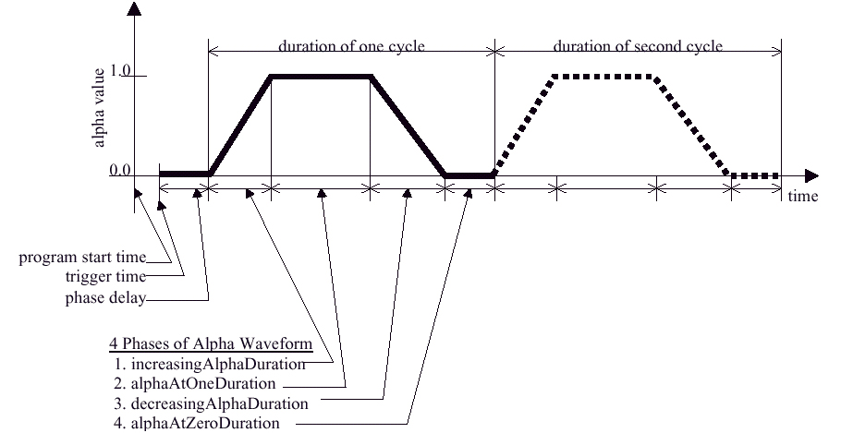

Die Startzeit für ein Alpha-Objekt basiert auf der Systemzeit, so dass Interpolator Objekte, die auf unterschiedlichen Alpha Objekten basieren, synchron verändert werden können. Der Beginn des ersten Arbeitszyklus kann allerdings durch die Parameter: TriggerTime und PhaseDelayDuration verzögert werden.

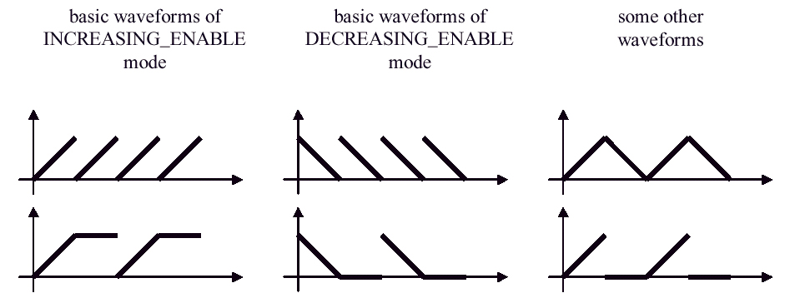
Die normale Alpha Wellenform lässt sich in 4 Phasen einteilen: increasing alpha, alpha at one, decreasing alpha, and alpha at zero. Diese 4 Phasen zusammen bilden einen Arbeitszyklus. Der Arbeitszyklus muss aber nicht immer alle 4 Phasen umfassen. Folgende Abbildung zeigt die weiteren Möglichkeiten:

Besonders wichtig sind die Parameter loopCount und IncreasingAlphaDuration.

LoopCount gibt die Anzahl der zu durchlaufenden Arbeitszyklen an. Die Anzahl der Zyklen kann keinmal, einmal, n-mal oder unendlich oft sein. Zum Beispiel wäre ein loopCount mit dem Wert „–1“ eine unendliche Wiederholung des Arbeitszyklus.

IncreasingAlphaDuration definiert hingegen die Dauer für einen Arbeitszyklus in Millisekunden.

Die Alpha API stellt einige Methoden zur Verfügung um Einfluss auf die Wellenform des Alphaobjektes zunehmen. Hier soll ein Alpha-Objekt erzeugt werden, welches unendlich lange läuft und eine Zyklusdauer von 5 Sekunden besitzt.

//Erzeugen des Alpha-Objektes
Alpha objektAlpha = new Alpha(-1, 5000);

Die weiteren Methoden zur Beeinflussung des Alpha Objektes sind im Sun Tutorial näher erläutert.

  - Erzeugen eines Interpolators

Die Interpolator Klasse basiert auf der Behavior Klasse. Mit Hilfe der Interpolatoren werden Veränderungen an den Zielobjekten in Bezug auf die Zeit vorgenommen. Zum Beispiel: Rotation oder Position. Die Interpolatoren werden i.d.R. als Kindknoten der Transform Gruppenknoten in den Szenengraphen eingefügt. Ein Interpolator Objekt überprüft sein ihm zugewiesenes Alpha-Objekt nach dem korrekten Alpha Wert und passt das Zielobjekt diesem Wert an. Danach löscht er es wieder und führt den nächsten Keyframe aus. Dies geschieht solange, wie die Alphazyklen andauern.

Die wichtigsten Interpolatoren sind:

- RotationInterpolator (Rotationen)
- PositionInterpolator (Translationen)
- ScaleInterpolator (Skalierungen)
- ColorInterpolator (Farbveränderungen)
- TransparencyInterpolator (Transparenzveränderungen)

Es ist zusätzlich zu beachten, dass die verschiedenen Interpolatoren auf unterschiedliche Typen von Zielobjekten anzuwenden sind. Während bei dem ColorInterpolator das Ziel-Objekt vom Typ Material und bei dem TransparencyInterpolator das Zielobjekt vom Typ TransparencyAttributes NodeComponent sein muss, manipulieren die anderen hier aufgeführten Interpolatoren Zielobjekte vom Typ TransformGroup.

Es gibt eine Vielzahl von Funktionen um die Interpolatoren nach den eigenen Bedürfnissen einzustellen. Im Folgenden werden nur die Minimalanforderungen aufgezeigt. Eine Übersicht über alle Methoden gibt es im Sun Tutorial.

    - RotationInterpolator

Der RotationInterpolator verändert die Rotationsorientierung eines visuellen Objektes um eine beliebige Achse. Die Endpunkte der Interpolation werden mit 2 Float Werten (Winkel) und der Angabe, um welche Achse rotiert werden soll, spezifiziert. Als Standard ist die positive Y-Achse als Rotationsachse eingestellt. Zur Laufzeit interpoliert der RotationInterpolator zwischen den beiden spezifizierten Float Werten unter Bezug des zugrunde liegenden Alpha Objekts.

Um eine einfache Rotation des ColorCube um die Y-Achse zu realisieren, muss ein Objekt der Klasse RotationInterpolator instanziert werden. Diesem Objekt muss das Alpha Objekt und das TransformGroup Objekt übergeben werden.

//Instanzierung eines neuen RotationInterpolator und Zuweisung des //Alpha-Objektes und des TransformGroup-Objektes.
RotationInterpolator TestInterpolator = new RotationInterpolator(objektAlpha, objektCube);

Mit Hilfe dieses einfachen Konstruktors wird Standardmäßig die Y-Achse, ein Minimum Winkel von 0.0f und ein Maximum Winkel von 2*pi eingestellt.

    - PositionInterpolator

Der PositionInterpolator verändert die Position eines visuellen Objekts entlang einer Achse. Die Interpolation wird mit 2 Float Werten und der Achse, entlang welcher die Translation stattfinden soll, spezifiziert. Standardmäßig ist die X-Achse eingestellt. Auch hier wird zwischen den beiden Float-Werten interpoliert.

Um eine einfache Verschiebung um 1 bezogen auf die X-Achse durchzuführen ist der folgende Konstruktor aufzurufen:

// Instanzierung eines neuen PositionInterpolator und Zuweisung des //Alpha-Objektes und des TransformGroup-Objektes.
PositionInterpolator TestInterpolator = new PositionInterpolator(objektAlpha, objektCube);

    - ScaleInterpolator

Der ScaleInterpolator verändert die Größe von visuellen Objekten. Die Endpunkte der Interpolation werden mit 2 Float Werten spezifiziert. Zwischen diesen beiden Float-Werten wird interpoliert. Die Transformation findet im lokalen Koordinatensystem statt.

Bei der Verwendung des Standardkonstruktors sind folgende Werte vorgegeben: minimum scale = 0.1f und maximum scale = 1.0f

// Instanzierung eines neuen ScaleInterpolator und Zuweisung des //Alpha-Objektes und des TransformGroup-Objektes.
ScaleInterpolator TestInterpolator = new ScaleInterpolator(objektAlpha, objektCube);

    - ColorInterpolator

Bisher wurden nur Interpolatoren besprochen, deren Zielobjekt vom Typ TransformGroup waren. Der ColorInterpolator verändert allerdings die Farbe des Zielobjektes vom Typ Material, welches wiederum zur NodeComponent gehört. Dies macht diesen Interpolator mächtig, schränkt ihn aber auch ein. Der Vorteil liegt darin, dass die Möglichkeit besteht, mehr als ein visuelles Objekt zu ändern. Voraussetzung: Die Objekte greifen auf das gleiche Materialobjekt zu. Eingeschränkt wird der Interpolator durch die Eigenschaften der NodeCompent. Die NodeComponent Objekte sind nämlich nur sichtbar, wenn sie beleuchtet werden.

Um den ColorInterpolator in dem Beispiel darzustellen zu können müssen noch einige Änderungen vorgenommen werden:

a) Hinzufügen einer Lichtquelle

//Hinzufügen einer Lichtquelle
DirectionalLight lightD1 = new DirectionalLight();
lightD1.setInfluencingBounds(view);
objektRoot.addChild(lightD1);

b) Erstellen einer einfachen Box und setzen der Capabilities auf WRITE

//Erstellen einer Box und setzen der Capabilities
Box testBox = new Box();
testBox.setCapability(TransformGroup.ALLOW_TRANSFORM_WRITE);

c) Festlegen der Farbeigenschaft und Zuweisung des Material an die Box

//Festlegen der Farbeigenschaften des Objektes Material
Appearance materialAppear = new Appearance();
materialAppear.setMaterial(objColor);

//Zuweisung des Materials
testBox.setAppearance(materialAppear);

d) Erstellen des ColorInterpolator (Farbänderung von rot zu blau)

// Erstellen des Color Interpolator
ColorInterpolator colInt = new ColorInterpolator (objektAlpha,
objColor);
colInt.setStartColor(new Color3f(1.0f, 0.0f, 0.0f));
colInt.setEndColor(new Color3f(0.0f, 0.0f, 1.0f));

    - TransparencyInterpolator

Der TransparencyInterpolator hat ein TransparencyAttributes NodeComponent Objekt als Zielobjekt. Dieser Interpolator verändert den Transparenz Wert des Zielobjektes. Wie auch bereits der ColorInterpolator kann der TransparencyInterpolator mehrere visuelle Objekte gleichzeitig ändern. Voraussetzung: die visuellen Objekte beinhalten das gleiche TransparencyAttributes Objekt. Viele Transparenz Modi können allerdings die Rendering Performance und das Erscheinungsbild der visuellen Objekte beeinträchtigen. Wichtig ist die Bindung zwischen dem Verhalten des visuellen Objektes und dem TransparencyAttributes Objekt. Dieser Vorgang ist vergleichbar mit Vorgehen beim ColorInterpolator.
Um einen einfachen TransparencyInterpolator zu verwenden sind folgende Schritte notwendig:

a) Erstellen des Ziel Objektes mit Capabilities

//Erstellung des Ziel TransparencyAttributes mit Capabilities
TransparencyAttributes objTransp = new TransparencyAttributes();
objTransp.setCapability(TransparencyAttributes.ALLOW_VALUE_WRITE);

b) Setzen eines TransparancyMode

//Setzen des TransparencyMode
objTransp.setTransparencyMode(TransparencyAttributes.BLENDED);

c) Erstellen des TransparencyInterpolator

//Erstellen des TransparencyInterpolator
TransparencyInterpolator traInt = new TransparencyInterpolator
(objektAlpha, objTransp);
traInt.setSchedulingBounds(view);

d) Übertragung der Eigenschaften des visuellen Objektes auf das Zielobjekt

//Die Eigenschaften der Box werden auf das Zielobjekt übertragen
Appearance transpAppear = testBox.getAppearance();
transpAppear.setTransparencyAttributes(objTransp);

  - Setzen eines Schedulingbereichs im Interpolator

Interpolatorobjekte sind aus Performancegründen nur im Sichtbereich aktiv. Deshalb muss der Wirkungsbereich (SchedulingBounds) des Interpolators noch festgelegt werden. Der Wirkungsbereich wird durch ein Bound Objekt spezifiziert. Dieses Bound Objekt kann beispielsweise eine Kugel sein.

//Erstellung einer zentrierten Einheitskugel
BoundingSphere view = new BoundingSphere();

//Setzen des Wirkungsbereiches
TestInterpolator.setSchedulingBounds (view);

  - Hinzufügen des Interpolators zum Szenengraphen

Der letzte Schritt ist das Einfügen des Interpolators bzw. des Behaviors in den Szenengraphen. Dies geschieht durch die bereits bekannte addChild()-Methode.

//Hinzufügen des Interpolators zum Szenengraphen
ObjektRoot.addChild(TestInterpolator);

- Billboard

Wie bereits am Anfang erwähnt wurde, steht die Animation mit der Billboard Klasse im Zusammenhang mit der Sichtweise des Betrachters. Billboard dreht ein zweidimensionales Bild so, dass es ständig dem Betrachter zugewandt ist. Auf diese Weise ist es möglich komplizierte 3D-Objekte durch einfache Bilder zu ersetzen, um Rechenzeit zu sparen.
Auch die Billboard Klasse ist wie schon die Interpolatoren von der Behavior Klasse abgeleitet.

Praktisch immer dann, wenn Objekte aus allen Richtungen gleich aussehen oder wenn Objekte aus ausreichender Entfernung betrachtet werden, ist es sinnvoll die Billboard Technik zu verwenden. Ein typisches Anwendungsbeispiel für die Verwendung der Billboard Technik ist die Erstellung von Bäumen.

  - Benutzen der Billboard Klasse

Die Benutzung der Billboard Klasse ist ähnlich dem Gebrauch der Interpolator Klasse. Jedoch wird hier kein Alpha Objekt verwendet, da die Animation durch die relative Position des Betrachters gesteuert wird.

Um eine Animation mit der Billboard Technik zu realisieren ist folgendes Vorgehen notwendig:

- Erstellen einer Ziel TransformGroup mit „ALLOW_Transform_WRITE“
- Erstellen eines Billboard Objekts mit Verknüpfung der Ziel TransformGroup
- Ausstatten des Billboard Objekts mit dem entsprechenden Schedulingbereich
- Erzeugen des Szenengrafen

  - Beispiel einer Animation mit Billboard Objekt

Um die Verwendung der Billboard Klasse besser zu verstehen, soll im Folgenden das Beispielprogramm BillboardApp von Sun näher erläutert werden. In diesem Programm wird eine virtuelle Welt mit Billboard Bäumen erstellt. Dazu gibt es 2 TransformGroup Objekte je Baum. Das erste TransformGroup Objekt verschiebt den Baum in Position der Anwendung. Das zweite TransformGroup Objekt ist hingegen zuständig für die Drehung der Bäume.

//Erstellen der BranchGroup
public BranchGroup createSceneGraph(SimpleUniverse su) {
BranchGroup objRoot = new BranchGroup();

Vector3f translate = new Vector3f();
Transform3D T3D = new Transform3D();

//Erstellen der Ziel TransformGroup
TransformGroup TGT = new TransformGroup();
TransformGroup TGR = new TransformGroup(); _
Billboard billboard = null;
BoundingSphere bSphere = new BoundingSphere();

translate.set(new Point3f(1.0f, 1.0f, 0.0f));
T3D.setTranslation(translate);
TGT.set(T3D);

//Setzen der Billboard Capability
TGR.setCapability(TransformGroup.ALLOW_TRANSFORM_WRITE);

billboard = new Billboard(TGR); _
billboard.setSchedulingBounds(bSphere);

//Erstellen des Szenengrafen
objRoot.addChild(TGT);
objRoot.addChild(billboard);
TGT.addChild(TGR);
TGR.addChild(createTree());

return objRoot;
} //Ende der CreateSceneGraph Methode von BillboardApp

Im Beispiel wurde der Standartmodus eines Billboard Objekts verwendet. Alternativen sind in der Klassenbibliothek von Sun zu finden.
- OrientedShape3D

Die Klasse OrientedShabe3D ist erst ab der Java 3D API Version 1.2 enthalten. OrientedShape3D Objekte haben die gleiche Funktion wie Billboard Objekte. Sie unterscheiden sich aber in den folgenden Punkten:

- OrientedShape3D Objekte sind für Applikationen geeignet, die mehr als eine Sicht (View) besitzen. Billboard ist nur für Applikationen mit einer Sicht gedacht.
- OrientedShape3D Objekte können im Gegensatz zu Billboard Objekten shared Objekte sein. (vgl. SharedGroup Class in der Java 3D Spezifikation)
- OrientedShape3D Objekte erfordern weniger Code
- OrientedShape3D Objekte verändern kein TransformGroup Objekt
- OrientedShape3D ist im Gegensatz zu Billboard nicht von Behavior sondern von Shape3D abgeleitet, so dass auch SchedulingBound nicht beachtet werden muss

Dieser Vergleich macht deutlich, dass die OrientedShape3D Klasse zweifelsohne eine gute Alternative für alle Billboard Applikationen darstellt. Der einzige Grund, warum es die Billboard Klasse in der API noch gibt, ist die Erhaltung der Abwärtskompatibilität.

Ein OrientedShape3D Objekt kann um eine Achse oder einen Punkt rotieren. In beiden Fällen orientiert sich das OrientedShape3D Objekt seinerseits so, dass die lokale positive z-Achse von seinen Kindern dem Sichtfeld zugewandt ist. Da sich OrinetedShape3D an der lokalen positiven z-Achse der Geometrie in Bezug zum Sichtfeld orientiert, macht es keinen Sinn die Geometrie um die z-Achse rotieren zu lassen. Die Benutzung von OrientedShape3D ist recht einfach. Ein einfaches Beispiel ist im Sun Tutorial Kapitel 5 zu finden.

- Level of Detail (LOD)

Neben der Billboard und OrientedShape3D Klasse soll auch die LOD Klasse Rechnerressourcen sparen. Um dies zu erreichen werden bei der LOD Technik die Details eines visuellen Objekts immer mehr verringert, je größer der Abstand zum Betrachter wird. Je kleiner die Menge an Details eines Objekts, desto geringer auch die Rechenleistung beim Rendering. So kann bei guter Anwendung dieser Technik eine Verringerung der Komplexität bei visuellen Objekten vorgenommen werden ohne das visuelle Ergebnis negativ zu beeinflussen. Eine dieser LOD Klassen ist die so genannte distanceLOD Klasse.

Ein oder mehrere Switch Objekte dienen einem LOD Objekt als Ziel. (Die Klasse Switch ist von der Klasse Group abgeleitet und ist Vater von keinem, einem oder mehreren Szenengrafen Unterbäumen. Das Switch Objekt kann keins, eins, mehrere oder alle seine Kinder zum Rendern auswählen.) Beim DistanceLOD Objekt wird die Auswahl eines Kindes eines Ziel Switch Objekts in Abhängigkeit der Entfernung zwischen DistanceLOD Objekt und Blickwinkel getroffen. Es gibt Schwellenentfernungen, die in einem Array festgelegt sind. Immer wenn eine Schwelle erreicht wird, wird das jeweilige Kind Objekt des Ziel switch Objekts ausgewählt.

  - Benutzen der distanceLOD Klasse

Die Benutzung der distanceLOD Klasse ist wieder ähnlich dem Gebrauch der Billboard Klasse. Hier wird ebenfalls kein Alpha Objekt benötigt, da auch hier die Animation des LOD Objekts durch seine relative Entfernung zum Blickwinkel gesteuert wird.

Um eine Animation mit der LOD Technik zu realisieren ist folgendes Vorgehen notwendig:

- Erstellen eines Ziel Switch Objekts mit „ALLOW_TRANSFORM_WRITE“
- Erstellen eines Array mit Schwellenentfernungen
- Erstellen eines distanceLOD Objekts unter Verwendung des unter b) erstellten Array
- Setzen des Ziel Switch Objektes
- Ausstattung des distanceLOD Objekts mit dem entsprechenden Schedulingbereich
- Erzeugen es Szenengrafen und Hinzufügen von Kindern zum Ziel Switch Objekt

  - Beispiel einer Animation mit distanceLOD Objekt

Ein einfaches Beispielprogramm, welches die Verwendung eines distanceLOD Objekt gut verdeutlicht, ist DistanceLODApp von Sun. Im Folgenden sind die wichtigsten Codesegmente aufgeführt.

//Erstellen der BranchGroup
public BranchGroup createSceneGraph() {
BranchGroup objRoot = new BranchGroup();
BoundingSphere bounds = new BoundingSphere();

// Erstellen der Ziel TransformGroup mit Capabilities
TransformGroup objMove = new TransformGroup();

bjMove.setCapability(TransformGroup.ALLOW_TRANSFORM_WRITE);

//Erstellen eines Ziel Switch Objekts mit Capabilities
Switch targetSwitch = new Switch();
targetSwitch.setCapability(Switch.ALLOW_SWITCH_WRITE);

//Hinzufügen von visuellen Objekten zum Ziel switch
targetSwitch.addChild(new Sphere(.40f, 0, 25));
targetSwitch.addChild(new Sphere(.40f, 0, 15));
targetSwitch.addChild(new Sphere(.40f, 0, 10));
targetSwitch.addChild(new Sphere(.40f, 0, 4));

//Festlegen der Schwellenentfernungen
float[] distances = { 5.0f, 10.0f, 20.0f};

// Erstellen des DistanceLOD Objekts
DistanceLOD dLOD = new DistanceLOD(distances, new Point3f());
dLOD.addSwitch(targetSwitch);
dLOD.setSchedulingBounds(bounds);

//Erstellen des Szenengrafen
objRoot.addChild(objMove);
objMove.addChild(dLOD);
objMove.addChild(targetSwitch);

return objRoot;
} // Ende der CreateSceneGraph Methode von DistanceLODApp

- Morph

Bisher wurden nur visuelle Attribute in der virtuellen Welt verändert, aber nicht die Geometrie der visuellen Objekte. Und genau da setzt jetzt das Konzept der Morph Klasse an. Ein Morph Objekt erstellt die Geometrie für ein Objekt, indem es zwischen einer Reihe von Geometrie Objekten eines Array interpoliert. So gesehen arbeitet die Morph Klasse wie die Interpolator Klassen. Aber, Morph ist kein Interpolator; es ist nicht von der Behavior Klasse, sondern von der Node Klasse abgeleitet.

Es gibt allerdings eine Einschränkung bei der Verwendung der Morph Klasse. Die Objekte, zwischen denen interpoliert werden soll, müssen derselben Klasse angehören, d.h. sie müssen beide eine Unterklasse der GeometryArray Klasse sein und die gleiche Punktanzahl besitzen. Morph Objekte können also benutzt werden um visuelle Objekte zu animieren (z.B. Eine Person gehen lassen oder eine Hand greifen lassen.)

  - Benutzen des Morph Objektes

Ein Morph Objekt ist nicht sehr komplex. Für jedes individuelle GeometryArray Objekt muss eine komplette Geometrie, inklusive Farbe, Normalen und Textur Koordinaten, für ein visuelles Objekt spezifiziert werden. Unter anderem wird ein GeometryArray Objekt als Keyframe einer Animation verwendet. Neben dem GeomatryArray Objekt wird zusätzlich ein Array mit gleich gewichteten Werten benötigt. Aus diesen beiden Feldern erstellt das Morph Objekt ein neues GeometryArray Objekt. Ändern sich die Gewichte, dann ändert sich auch die daraus resultierende Geometrie.

Um eine Animation mit einem Morph Objekt zu realisieren ist folgendes Vorgehen notwendig:

- Erstellen eines Array von GeometryArray Objekten
- Erstellen eines Morph Objektes mit „ALLOW_WEIGHTS_WRITE“
- Zusammenstellen des Szenengraphen einschließlich dem Hinzufügen von Kindern zum Ziel Switch Objekt

Man kann also erkennen, dass es nicht schwer ist Morph Objekte zu erstellen. Dennoch enthalten die o.a. Schritte keine Anweisungen für Animationen. Animationen werden lediglich durch Behavior Objekte unterstützt. Daraus ergibt sich die Konsequenz, eine Behavior Klasse zu schreiben, falls man Morph Objekte für Animationen verwenden will.

Einem Morph Objekt kann ein Appearance (Erscheinungsbild) zugeordnet sein. Man sollte sich aber bewußt sein, daß Morph Objekte ein GeometryArrsay mit „per-vertex-colors“ erstellen, so dass ColoringAttributes und Material verbundene Farbspezifikationen ignoriert werden.

  - Beispiel einer Animation mit Morph Objekt

Im Folgenden soll eine einfache Animation mit einem Morph Objekt realisiert werden. Im ersten Schritt wird eine eigene Behavior Klasse geschrieben, die das Morph Objekt animieren soll. Dabei wird die processStimulus Methode die Gewichte des Morph Objektes ändern und sich dabei zeitlich nach Werten des Alpha Objektes richten.

- Realisierung einer eigenen Behavior Klasse

Die Erstellung einer eigenen Behavior Klasse soll hier bis auf die wichtigsten Einstellungen nicht näher erläutert werden, da es über den Rahmen dieser Ausarbeitung hinausgehen würde. Es sei hier auf das Java Tutorial Kapitel 4.2.1. von Sun verwiesen.

Es müssen in der eigenen Behavior Klasse, abgeleitet von der Behavior Klasse, folgende Objekte & Werte deklariert und initialisiert:

//Morph Objekt
private Morph targetMorph;

//Alpha Objekt
private Alpha alpha;

//Es wird ein double Array weights benötigt, um die Anzahl der //Keyframes mit den entsprechenden Werten festzulegen. In diesem //Fall 4 Keyframes, d.h. das GeometryArray muss ebenfalls 4 //Einträge besitzen
private double[] weights = {0, 0, 0, 0};

//Behavior auslösen wenn spezifizierter Frame verstrichen ist
private WakeupCondition trigger = new WakeupOnElapsedFrames(0);

Es werden 1 Konstruktor und 2 Methoden benötigt:

//Konstruktor zur Erstellung des MorphBehavior-Objektes
MorphBehavior(Morph targetMorph, Alpha alpha){

//Initialisierung des Morph Objektes und Alpha Objektes
//mit den übergebenen Objekten
this.targetMorph = targetMorph;
this.alpha = alpha;
}

//Methode zur Initialisierung des MorphBehaviors
public void initialize(){
//Setzen der initial wakeup Konditionen
this.wakeupOn(trigger);
}

//Definieren der processStimulus Methode
public void processStimulus(Enumeration criteria){

//Inititialisieren des Array weights
weights[0] = 0;
weights[1] = 0;
weights[2] = 0;
weights[3] = 0;

//Ändern der Werte weights in Abhängigkeit des Alpha-Objektes
float alphaValue = 4f * alpha.value() - 0.00001f;
int alphaIndex = (int) alphaValue;
weights[alphaIndex] = (double) alphaValue - (double)alphaIndex;
if(alphaIndex < 3)
weights[alphaIndex + 1] = 1.0 - weights[alphaIndex];
else
weights[0] = 1.0 - weights[alphaIndex];

targetMorph.setWeights(weights);

//setzen der nächsten Wakeup-Kondition
this.wakeupOn(trigger);
}

- Erstellen von Methoden zur Erzeugung von GeometryArray Objekten

Es werden 4 verschiedene Methoden erstellt, die jeweils eines der unten aufgeführten Geometrie Objekte erzeugen, die dann als Keyframes dienen:

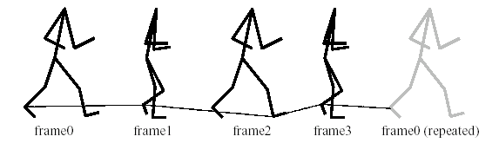
Hier ist jetzt die Methode für das erste Geometrieobjekt frame0 beispielhaft dargestellt:

public GeometryArray createGeomArray0(){
int[] counts = {7, 5, 2};

//“Beim LineStripArray werden alle Punkte miteinander verbunden“
LineStripArray geom = new LineStripArray(14,
GeometryArray.COORDINATES |
GeometryArray.COLOR_3, counts);

//Das float Array coordinates enthält alle Punkte bzw.
//Koordinaten des Geometrieobjektes
float[] coordinates = { 0.00f, 0.05f, 0f, -0.01f, 0.15f, 0f,
0.05f, 0.25f, 0f, 0.00f, 0.60f, 0f,
0.01f, 0.30f, 0f, 0.04f, 0.00f, 0f,
0.09f, 0.00f, 0f, 0.15f, 0.71f, 0f,
-0.01f, 0.69f, 0f, 0.06f, 1.10f, 0f,
-0.05f, 0.75f, 0f, 0.14f, 0.75f, 0f,
0.06f, 1.10f, 0f, 0.00f, 0.60f, 0f};

//Hinzufügen der Koordinaten zum LineStripArray
geom.setCoordinates(0, coordinates);

//Die Farbe wird hier nicht explizit gesetzt – Standart ist die
//Farbe schwarz

return geom;
}

- Erstellen der BranchGroup

//Damit das Objekt später auch komplett im Fenster zu sehen ist,
//wird eine Translation auf der Y-Achse um -0.5f vorgenommen.
Transform3D t3d = new Transform3D();
t3d.set(new Vector3f(0f, -0.5f, 0f));
TransformGroup translate = new TransformGroup(t3d);

//Erzeugen eines Array von GeometryArray Objekten. Dabei werden die //zuvor unter b)entwickelten Methoden zur Erstellung von
//GeometryArray Objekten aufgerufen
GeometryArray[] geomArray = new GeometryArray[4];
geomArray[0] = createGeomArray0();
geomArray[1] = createGeomArray1();
geomArray[2] = createGeomArray2();
geomArray[3] = createGeomArray3();

//Erzeugen eines Morph Objekts mit Capabilities
Morph morphObj = new Morph(geomArray);
morphObj.setCapability(Morph.ALLOW_WEIGHTS_WRITE);

//Erzeugen des Alpha-Objekts
Alpha alpha = new Alpha(-1, 1, 0, 0, 2000, 100, 0, 0, 0, 0);

//Erzeugen des Morph Behavior
MorphBehavior morphBehav = new MorphBehavior(morphObj, alpha);

//Setzen des Wirkungsbereiches
morphBehav.setSchedulingBounds(new BoundingSphere());

//Hinzufügen der Objekte zum Szenengrafen
objRoot.addChild(translate);
translate.addChild(morphObj);
objRoot.addChild(morphBehav);

- Fazit

Der Bereich der Animationen ist sehr umfangreich. In dieser Arbeit wurde versucht die wesentlichen Aspekte von Java 3D in Bezug auf Animationen darzustellen. Der Bereich der Partikelanimation, der seit der Java 3D API Version 1.2 neu hinzugekommen ist, wurde vernachlässigt, um bei dieser Arbeit im geforderten Rahmen zu bleiben. Es soll hier aber nicht verschwiegen werden, dass das Sun Tutorial Kapitel 5 „GeometryUpdater Interface“ diesen Sachverhalt näher beschreibt.

Literaturverzeichnis

- [Bouvier 99] - Bouvier, D. J.: Getting Started with the Java 3D™ API - Chapter 5, Sun Tutorial version 1.6 (Java 3D API v 1.2),
www: http://developer.java.sun.com/developer/onlineTraining/java3d, 01.11.02

- [Kurth/Roth 2001] - Kurth, W. & Roth, E.: 3D Einstiegs-Tutorial – Teil 2,
www: http://www-sst.informatik.tu-cottbus.de/~wk/cg_u11.pd, 01.11.02

- [Theeß 2001] – Theeß, S.: Einführung in die 3D Programmierung mit Java-
www: http://www.fh-Wedel.de/~si/seminare/ws00/Ausarbeitung/12.java3d/ java3d4.htm, 01.11.02

- [Weniger 2002] – Weniger, M.: Java 3D, www: http://www2.informatik.uni-wuerzburg.de/staff/holger/lehre/osws0102/mweniger/vortrag.pdf, 01.11.02

- [O.V. o.J.] – O.V.: Weiterführende Informationen zu Java 3D,
www: http://www.informatik.uni-bonn.de/III/lehre/seminare/Softwaretechnologie/ WS99/Vortraege/JMF/Ausarbeitung/kapitel6/, 01.11.02

Anhang: Quelltext zum Beispiel RotationInterpolator

//TestAnimation1 wurde im Seminar Java 3D realisiert. Es basiert auf dem
//Beispiel HelloJava3Da.java von Sun Microsystems. Und es zeigt die
//Verwendung des RotationInterpolator
//Author: Torben Höft
//erstellt am 27.10.2002

import java.applet.Applet;
import java.awt.BorderLayout;
import java.awt.Frame;
import java.awt.event.*;
import java.awt.GraphicsConfiguration;
import com.sun.j3d.utils.applet.MainFrame;
import com.sun.j3d.utils.geometry.ColorCube;
import com.sun.j3d.utils.universe.*;
import javax.media.j3d.*;
import javax.vecmath.*;

public class TestAnimation1 extends Applet {

// Konstruktor
public TestAnimation1()
{
setLayout(new BorderLayout());

// Erstellung einer Zeichenebene für das 3D-Rendering
Canvas3D canvas3D = new Canvas3D(null);
add("Center", canvas3D);

// Erstellung des SimpleUniverse mit Defaulteinstellungen
SimpleUniverse universe = new SimpleUniverse(canvas3D);

// Der Methodenaufruf liefert das BranchGroup-Objekt
BranchGroup contentBranchGroup = createBG();

//Zurücksetzen der View Plattform, damit das Objekt im Blickfeld
//ist
universe.getViewingPlatform().setNominalViewingTransform();

// Der Content-Zweig wird an das Locale-Objekt des
// SimpleUniverse-Objektes angehängt
universe.addBranchGraph(contentBranchGroup);

} // Konstruktor

public BranchGroup createBG(){

//Erstellen der BranchGroup und der TransformGroup
BranchGroup objektRoot = new BranchGroup();
TransformGroup objektCube = new TransformGroup();

//Setzen der Capability, damit während der Animation die
//Parameter geändert werden können.
objektCube.setCapability(TransformGroup.ALLOW_TRANSFORM_WRITE);

//Hinzufügen der TransformGroup zur BranchGroup
objektRoot.addChild(objektCube);

//Hinzufügen des Objektes "ColorCube" zur TransformGroup
objektCube.addChild(new ColorCube(0.4));

//Erzeugen des Alpha-Objektes
Alpha objektAlpha = new Alpha(-1, 5000);

//Instanzierung eines neuen RotationInterpolator und Zuweisung
//des Alpha-Objektes und des TransformGroup-Objektes.
RotationInterpolator TestInterpolator = new
RotationInterpolator(objektAlpha, objektCube);

//Erstellung einer zentrierten Einheitskugel
BoundingSphere view = new BoundingSphere();

//Setzen des Wirkungsbereiches
TestInterpolator.setSchedulingBounds(view);

//Hinzufügen des Interpolators zum Szenengraphen
objektRoot.addChild(TestInterpolator);

return objektRoot;
}//createBG()

// Dieses Programm kann als Applet oder als Anwendung gestartet
// werden
public static void main(String[] args)
{
Frame frame = new MainFrame(new TestAnimation1(), 256, 256);
} // main()

}

Das Ergebnis:

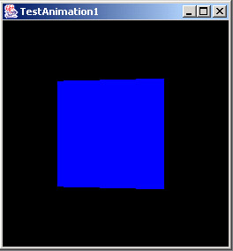
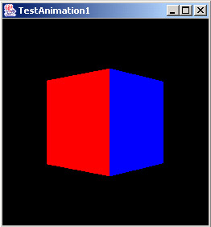
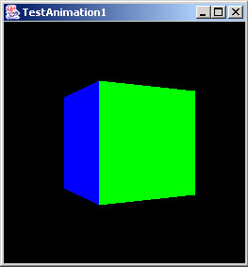

Anhang: Quelltext zum Beispiel PositionInterpolator

//TestAnimation1 wurde im Seminar Java 3D realisiert. Es basiert auf dem
//Beispiel HelloJava3Da.java von Sun Microsystems. Und es zeigt die
//Verwendung des PositionInterpolator
//Author: Torben Höft
//erstellt am 27.10.2002

import java.applet.Applet;
import java.awt.BorderLayout;
import java.awt.Frame;
import java.awt.event.*;
import java.awt.GraphicsConfiguration;
import com.sun.j3d.utils.applet.MainFrame;
import com.sun.j3d.utils.geometry.ColorCube;
import com.sun.j3d.utils.universe.*;
import javax.media.j3d.*;
import javax.vecmath.*;

public class TestAnimation2 extends Applet {

// Konstruktor
public TestAnimation2()
{
setLayout(new BorderLayout());

// Erstellung einer Zeichenebene für das 3D-Rendering
Canvas3D canvas3D = new Canvas3D(null);
add("Center", canvas3D);

// Erstellung des SimpleUniverse mit Defaulteinstellungen
SimpleUniverse universe = new SimpleUniverse(canvas3D);

// Der Methodenaufruf liefert das BranchGroup-Objekt
BranchGroup contentBranchGroup = createBG();

//Zurücksetzen der View Plattform, damit das Objekt im Blickfeld
//ist
universe.getViewingPlatform().setNominalViewingTransform();

// Der Content-Zweig wird an das Locale-Objekt des
// SimpleUniverse-Objektes angehängt
universe.addBranchGraph(contentBranchGroup);

} // Konstruktor

public BranchGroup createBG(){

//Erstellen der BranchGroup und der TransformGroup
BranchGroup objektRoot = new BranchGroup();
TransformGroup objektCube = new TransformGroup();

//Setzen der Capability, damit während der Animation die
//Parameter geändert werden können.
objektCube.setCapability(TransformGroup.ALLOW_TRANSFORM_WRITE);

//Hinzufügen der TransformGroup zur BranchGroup
objektRoot.addChild(objektCube);

//Hinzufügen des Objektes "ColorCube" zur TransformGroup
objektCube.addChild(new ColorCube(0.4));

//Erzeugen des Alpha-Objektes
Alpha objektAlpha = new Alpha(-1, 5000);

//Instanzierung eines neuen PositionInterpolator und Zuweisung des
//Alpha-Objektes und des TransformGroup-Objektes.
PositionInterpolator TestInterpolator = new
PositionInterpolator(objektAlpha, objektCube);

//Erstellung einer zentrierten Einheitskugel
//BoundingSphere view = new BoundingSphere();
BoundingBox view = new BoundingBox();

//Setzen des Wirkungsbereiches
TestInterpolator.setSchedulingBounds(view);

//Hinzufügen des Interpolators zum Szenengraphen
objektRoot.addChild(TestInterpolator);

return objektRoot;
}//createBG()

// Dieses Programm kann als Applet oder als Anwendung gestartet werden
public static void main(String[] args)
{
Frame frame = new MainFrame(new TestAnimation2(), 256, 256);
} // main()

}

Das Ergebnis:

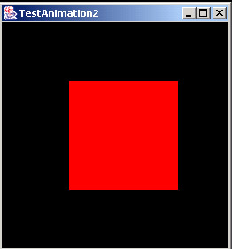
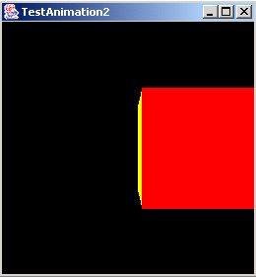
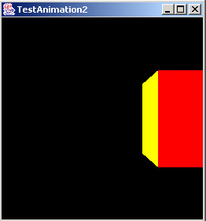

Anhang: Quelltext zum Beispiel ScaleInterpolator

//TestAnimation1 wurde im Seminar Java 3D realisiert. Es basiert auf dem
//Beispiel HelloJava3Da.java von Sun Microsystems. Und es zeigt die
//Verwendung des ScaleInterpolator
//Author: Torben Höft
//erstellt am 27.10.2002

import java.applet.Applet;
import java.awt.BorderLayout;
import java.awt.Frame;
import java.awt.event.*;
import java.awt.GraphicsConfiguration;
import com.sun.j3d.utils.applet.MainFrame;
import com.sun.j3d.utils.geometry.ColorCube;
import com.sun.j3d.utils.universe.*;
import javax.media.j3d.*;
import javax.vecmath.*;

public class TestAnimation3 extends Applet {

// Konstruktor
public TestAnimation3()
{
setLayout(new BorderLayout());

// Erstellung einer Zeichenebene für das 3D-Rendering
Canvas3D canvas3D = new Canvas3D(null);
add("Center", canvas3D);

// Erstellung des SimpleUniverse mit Defaulteinstellungen
SimpleUniverse universe = new SimpleUniverse(canvas3D);

// Der Methodenaufruf liefert das BranchGroup-Objekt
BranchGroup contentBranchGroup = createBG();

//Zurücksetzen der View Plattform, damit das Objekt im Blickfeld
//ist
universe.getViewingPlatform().setNominalViewingTransform();

// Der Content-Zweig wird an das Locale-Objekt des
// SimpleUniverse-Objektes angehängt
universe.addBranchGraph(contentBranchGroup);

} // Konstruktor

public BranchGroup createBG(){

//Erstellen der BranchGroup und der TransformGroup
BranchGroup objektRoot = new BranchGroup();
TransformGroup objektCube = new TransformGroup();

//Setzen der Capability, damit während der Animation die
//Parameter geändert werden können.
objektCube.setCapability(TransformGroup.ALLOW_TRANSFORM_WRITE);

//Hinzufügen der TransformGroup zur BranchGroup
objektRoot.addChild(objektCube);

//Hinzufügen des Objektes "ColorCube" zur TransformGroup
objektCube.addChild(new ColorCube(0.4));

//Erzeugen des Alpha-Objektes
Alpha objektAlpha = new Alpha(-1, 5000);

//Instanzierung eines neuen ScaleInterpolator und Zuweisung des
//Alpha-Objektes und des TransformGroup-Objektes.
ScaleInterpolator TestInterpolator = new
ScaleInterpolator(objektAlpha, objektCube);

//Erstellung einer zentrierten Einheitskugel
BoundingSphere view = new BoundingSphere();

//Setzen des Wirkungsbereiches
TestInterpolator.setSchedulingBounds(view);

//Hinzufügen des Interpolators zum Szenengraphen
objektRoot.addChild(TestInterpolator);

return objektRoot;
}//createBG()

// Dieses Programm kann als Applet oder als Anwendung gestartet werden
public static void main(String[] args)
{
Frame frame = new MainFrame(new TestAnimation3(), 256, 256);
} // main()

}

Das Ergebnis:

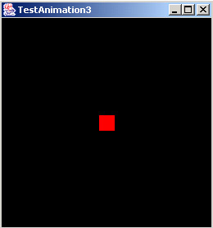
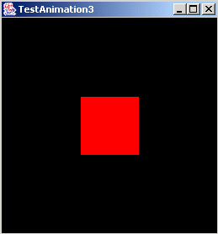
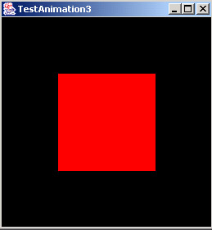

Anhang: Quelltext zum Beispiel ColorInterpolator

//TestAnimation4 wurde im Seminar Java 3D realisiert. Es basiert auf dem
//Beispiel HelloJava3Da.java von Sun Microsystems. Und es zeigt die
//Verwendung des ColorInterpolator
//Author: Torben Höft
//erstellt am 27.10.2002

import java.applet.Applet;
import java.awt.BorderLayout;
import java.awt.Frame;
import java.awt.event.*;
import java.awt.GraphicsConfiguration;
import com.sun.j3d.utils.applet.MainFrame;
import com.sun.j3d.utils.geometry.Box;
import com.sun.j3d.utils.universe.*;
import javax.media.j3d.*;
import javax.vecmath.*;

public class TestAnimation4 extends Applet {

// Konstruktor
public TestAnimation4()
{
setLayout(new BorderLayout());

// Erstellung einer Zeichenebene für das 3D-Rendering
Canvas3D canvas3D = new Canvas3D(null);
add("Center", canvas3D);

// Erstellung des SimpleUniverse mit Defaulteinstellungen
SimpleUniverse universe = new SimpleUniverse(canvas3D);

// Der Methodenaufruf liefert das BranchGroup-Objekt
BranchGroup contentBranchGroup = createBG();

//Zurücksetzen der View Plattform, damit das Objekt im Blickfeld
//ist
universe.getViewingPlatform().setNominalViewingTransform();

// Der Content-Zweig wird an das Locale-Objekt des
// SimpleUniverse-Objektes angehängt
universe.addBranchGraph(contentBranchGroup);

} // Konstruktor

public BranchGroup createBG(){

//Erstellen der BranchGroup und der TransformGroup
BranchGroup objektRoot = new BranchGroup();

//Erstellung einer zentrierten Einheitskugel
BoundingSphere view = new BoundingSphere();

//Erstellen einer einfachen Box und setzen der Capability auf WRITE
Box testBox = new Box();
testBox.setCapability(TransformGroup.ALLOW_TRANSFORM_WRITE);

//Hinzufügen der Box zur BranchGroup
objektRoot.addChild(testBox);

//Erstellung des Ziel Material mit Capabilities
Material objColor = new Material();
objColor.setCapability(Material.ALLOW_COMPONENT_WRITE);

//Erzeugen des Alpha-Objektes
Alpha objektAlpha = new Alpha(-1, 5000);

//Erstellen des ColorInterpolator
ColorInterpolator colInt = new ColorInterpolator (objektAlpha,
objColor);
colInt.setStartColor(new Color3f(1.0f, 0.0f, 0.0f));
colInt.setEndColor(new Color3f(0.0f, 0.0f, 1.0f));
colInt.setSchedulingBounds(view);

//Festlegen der Farbeigenschaften des Objektes Material
Appearance materialAppear = new Appearance();
materialAppear.setMaterial(objColor);

//Zuweisung des Materials
testBox.setAppearance(materialAppear);

//Hinzufügen einer Lichtquelle
DirectionalLight lightD1 = new DirectionalLight();
lightD1.setInfluencingBounds(view);
objektRoot.addChild(lightD1);

//Hinzufügen des Interpolators zum Szenengraphen
objektRoot.addChild(colInt);

return objektRoot;
}//createBG()

// Dieses Programm kann als Applet oder als Anwendung gestartet werden
public static void main(String[] args)
{
Frame frame = new MainFrame(new TestAnimation4(), 256, 256);
} // main()

}

Das Ergebnis:

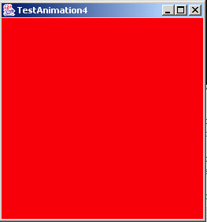
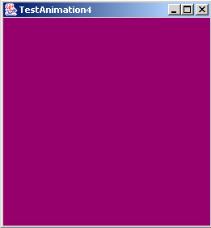
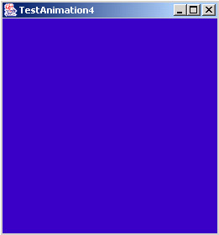

Anhang: Quelltext zum Beispiel TransparencyInterpolator

//TestAnimation5 wurde im Seminar Java 3D realisiert. Es basiert auf dem
//Beispiel HelloJava3Da.java von Sun Microsystems. Und es zeigt die
//Verwendung des TransparencyInterpolator
//Author: Torben Höft
//erstellt am 27.10.2002

import java.applet.Applet;
import java.awt.BorderLayout;
import java.awt.Frame;
import java.awt.event.*;
import java.awt.GraphicsConfiguration;
import com.sun.j3d.utils.applet.MainFrame;
import com.sun.j3d.utils.geometry.Box;
import com.sun.j3d.utils.universe.*;
import javax.media.j3d.*;
import javax.vecmath.*;

public class TestAnimation5 extends Applet {

// Konstruktor
public TestAnimation5()
{
setLayout(new BorderLayout());

// Erstellung einer Zeichenebene für das 3D-Rendering
Canvas3D canvas3D = new Canvas3D(null);
add("Center", canvas3D);

// Erstellung des SimpleUniverse mit Defaulteinstellungen
SimpleUniverse universe = new SimpleUniverse(canvas3D);

// Der Methodenaufruf liefert das BranchGroup-Objekt
BranchGroup contentBranchGroup = createBG();

//Zurücksetzen der View Plattform, damit das Objekt im Blickfeld ist
universe.getViewingPlatform().setNominalViewingTransform();

// Der Content-Zweig wird an das Locale-Objekt des
// SimpleUniverse-Objektes angehängt
universe.addBranchGraph(contentBranchGroup);

}// Konstruktor

public BranchGroup createBG(){

//Erstellen der BranchGroup und der TransformGroup
BranchGroup objektRoot = new BranchGroup();

//Erstellung einer zentrierten Einheitskugel
BoundingSphere view = new BoundingSphere();

//Erstellen einer einfachen Box und setzen der Capability auf WRITE
Box testBox = new Box(0.5f, 0.5f, 0.5f, macheFarbe());
testBox.setCapability(TransformGroup.ALLOW_TRANSFORM_WRITE);

//Hinzufügen der Box zur BranchGroup
objektRoot.addChild(testBox);

//Erstellung des Ziel TransparencyAttributes mit Capabilities
TransparencyAttributes objTransp = new TransparencyAttributes();
objTransp.setCapability(TransparencyAttributes.ALLOW_VALUE_WRITE);
//Setzen des TransparencyMode
objTransp.setTransparencyMode(TransparencyAttributes.BLENDED);

//Erzeugen des Alpha-Objektes
Alpha objektAlpha = new Alpha(-1, 5000);

//Erstellen des TransparencyInterpolator
TransparencyInterpolator traInt = new TransparencyInterpolator
(objektAlpha, objTransp);
traInt.setSchedulingBounds(view);

//Die Eigenschaften der Box werden auf das Zielobjekt übertragen
Appearance transpAppear = testBox.getAppearance();
transpAppear.setTransparencyAttributes(objTransp);

//Hinzufügen des Interpolators zum Szenengraphen
objektRoot.addChild(traInt);

return objektRoot;
}//createBG()

//Festlegen der Farbeigenschaft der zu erstellenden Box
Appearance macheFarbe()
{
boolean b = false;
Appearance a = new Appearance();
ColoringAttributes c_att = new
ColoringAttributes();
//Setzen der Farbe auf einen Grünton
c_att.setColor(new Color3f(0.0f, 0.5f, 0.4f));
a.setColoringAttributes(c_att);
return a;
}

// Dieses Programm kann als Applet oder als Anwendung gestartet
// werden
public static void main(String[] args)
{
Frame frame = new MainFrame(new TestAnimation5(), 256, 256);
} // main()

}

Das Ergebnis:

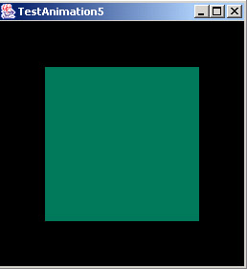
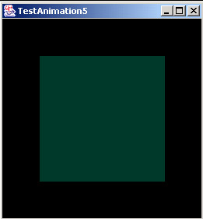
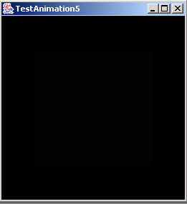

Anhang: Quelltext zum Beispiel Behavior

Da der Originalquelltext von Sun verwendet wurde, ist der Quelltext unter den Beispielen zu finden, die mit der Java 3D API mitgeliefert werden.

Anhang: Quelltext zum Beispiel LOD

Da der Originalquelltext von Sun verwendet wurde, ist der Quelltext unter den Beispielen zu finden, die mit der Java 3D API mitgeliefert werden

Anhang: Quelltext zum Beispiel Morph

Da der Originalquelltext von Sun verwendet wurde, ist der Quelltext unter den Beispielen zu finden, die mit der Java 3D API mitgeliefert werden

vgl. Theeß, Stefan (2001), Einführung in die 3D Programmierung mit Java, www: http://www.fh-wedel.de/~si/seminare/ws00/Ausarbeitung/12.java3d/java3d4.htm (02-11-01)
vgl. O.V. (o.J.), Weiterführende Informationen zu Java 3D, www: http://www.informatik.uni-bonn.de/III/lehre/seminare/Softwaretechnologie/ WS99/Vortraege/JMF/ Ausarbeitung/kapitel6/ (02-11-01)
vgl. Bouvier, Dennis J. (1999), Getting Started with the Java 3D™ API - Chapter 5, Sun Tutorial version 1.6 (Java 3D API v 1.2), www: http://developer.java.sun.com/developer/onlineTraining/java3d/ (02-11-01), S. 2
vgl. Bouvier, Dennis J., a.a.O., S. 4
vgl. Theeß, Stefan (2001), a.a.O.
vgl. Bouvier, Dennis J., a.a.O., S. 3 f.
vgl. Kurth, W. & Roth, E. (2001); Java 3D Einstiegs-Tutorial – Teil 2, www: http://www-sst.informatik.tu-cottbus.de/~wk/cg_u11.pdf (02-11-01)
vgl. O.V. (o.J.), Weiterführende Informationen zu Java 3D, a.a.O.
vgl. Bouvier, Dennis J., a.a.O., S. 3 f.
vgl. Bouvier, Dennis J., a.a.O., S. 15 f.
vgl. Bouvier, Dennis J., a.a.O., S. 14 f.
vgl. Bouvier, Dennis J., a.a.O., S. 16 f.
vgl. Bouvier, Dennis J., a.a.O., S. 12 f.
vgl. Bouvier, Dennis J., a.a.O., S. 19 f.
vgl. O.V. (o.J.), Weiterführende Informationen zu Java 3D, a.a.O.
vgl. Weniger, Markus (2002), Java 3D, www: http://www2.informatik.uni-wuerzburg.de/staff/holger/lehre/ osws0102/mweniger/vortrag.pdf (02-11-01), S. 15
vgl. Bouvier, Dennis J., a.a.O., S. 24 f.
vgl. Bouvier, Dennis J., a.a.O., S. 29 f.
vgl. Bouvier, Dennis J., a.a.O., S. 31 f.
vgl. Bouvier, Dennis J., a.a.O., S. 36 f.
http://www.fh-wedel.de/~si/seminare/ws00/Ausarbeitung/12.java3d/java3d5.htm

